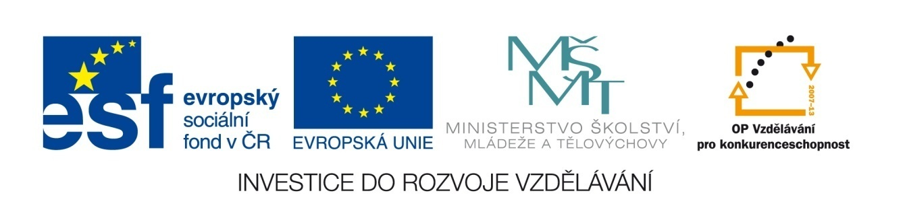

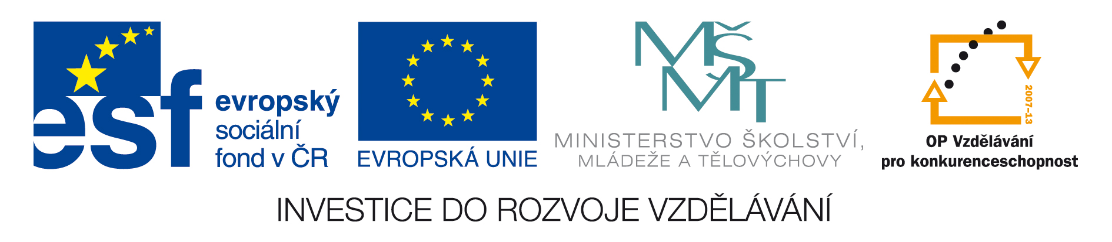

Výzva k podání nabídek
(pro účely uveřejnění na http://opvk.kr-ustecky.cz/)

Číslo zakázky | 53/1.1.07/03.0023
Název programu: | Operační program Vzdělávání pro konkurenceschopnost
Registrační číslo projektu | CZ.1.07/1.1.13/03.0023
Název projektu: | Zavedení informačního a komunikačního systému do základních škol ve venkovských oblastech Ústeckého kraje
Název zakázky: | Dodávka informačního systému na míru
Předmět zakázky (služba/dodávka/stavební práce) : | služba
Datum vyhlášení zakázky: | 1.12.2009
Název/ obchodní firma zadavatele: | Základní škola a Mateřská škola Strupčice, příspěvková organizace
Sídlo zadavatele: | Strupčice 29, 431 14 Chomutov
Osoba oprávněná jednat jménem zadavatele, vč. kontaktních údajů (telefon a emailová adresa) | Mgr. Jana Mišková, ředitelka školy  telefon: 46787704  e-mail: reditelna@strupcice.cz
IČ zadavatele: | 46787704
DIČ zadavatele: | CZ46787704
Kontaktní osoba zadavatele, vč. kontaktních údajů (telefon a emailová adresa): | Ing. Stanislav Burian, analytik  telefon: 724 089 925  e-mail: spartakus.os@email.cz
Lhůta pro podávání nabídek (data zahájení a ukončení příjmu, vč. času) | zahájení příjmu nabídek: 4. 12. 2009, 8:00 hod.  ukončení příjmu nabídek: 14. 12. 2009, 9:00 hod.
Popis předmětu zakázky: | Předmětem zakázky je návrh informačního a komunikačního systému a jeho následná dodávka do ZŠ zapojených do projektu.  Realizátor zakázky navrhne a na základě připomínek vytvoří a fyzicky implementuje informační a komunikační systém pro ZŠ v ÚK (s přihlédnutím ke specifickým podmínkám konkrétních škol). Účelem informačního a komunikačního systému je zastřešení administrativní funkce, usnadnění komunikace rodičů se školou, zavedení funkcí pro pedagogy a všeobecné zefektivnění komunikace žáků se školou a výuky obecně.  Po vytvoření informačního systému, bude systém odzkoušen ve zkušebním provozu v období 9-10 měsíců v podmínkách škol zapojených do projektu.  V tomto období bude dodavatel obstarávat poradenství a nezbytný servis a proškolí pedagogické pracovníky škol a školských zařízení ohledně obsluhy a užívání systému.  Realizátor zakázky zajistí rovněž technické zabezpečení zakázky a navrhne v nabídce jeho řešení (pronájem serverů, konfigurace serverů škol, zálohování a ochrana dat, apod.)  Partnerskými školami realizátora v rámci realizovaného projektu jsou:  - Základní škola Osek  - Základní škola a Mateřská škola Dolní Habartice  - Základní škola Mašťov  - Základní a mateřská škola Staňkovice  - Základní škola Meziboří  V souvislosti s realizací zakázky se předpokládá úzká spolupráce dodavatele IS jednak se zadavatelem a jednak s těmito partnery.
Předpokládaná hodnota zakázky v Kč: | 1.890.756,- Kč bez DPH (2.250.000,- Kč včetně DPH)
Lhůta dodání (zpracování zakázky)/časový harmonogram plnění/ doba trvání zakázky | Termín realizace zakázky je leden ´10 - červen ´11.  Předpokládaný harmonogram realizace:  - návrh IS a jeho konzultace… I. 2010 - V. 2010  - tvorba pilotní verze IS… IV. 2010 - VIII. 2010  - zaškolení pracovníků ZŠ… VIII. 2010 - IX. 2010  - zkušební provoz… IX. 2010 - VI. 2011
Místa dodání/převzetí nabídky: | Základní škola a Mateřská škola Strupčice,  příspěvková organizace  Strupčice 29, Chomutov 431 14
Hodnotící kritéria: | Nabídková cena 100%
Požadavky na prokázání splnění základní a profesní kvalifikace dodavatele na základě zadávací dokumentace: | - Čestné prohlášení uchazeče, že nemá v evidenci daní zachyceny daňové nedoplatky, a to jak v České republice, tak v zemi sídla, místa podnikání či bydliště dodavatele  - Čestné prohlášení uchazeče, že nemá nedoplatek na pojistném a na penále na veřejné zdravotní pojištění nebo na sociální zabezpečení a příspěvku na státní politiku zaměstnanosti, a to jak v České republice, tak v zemi sídla, místa podnikání či bydliště dodavatele  - Výpis z obchodního rejstříku, pokud je v něm zapsán, či výpis z jiné obdobné evidence, pokud je v ní zapsán  - Ověřenou kopii dokladu o oprávnění k podnikání  - A další uvedené v §53 zákona č. 137/2006 Sb.  - Návrh smlouvy, vč. podpisu oprávněné osoby uchazeče na návrhu smlouvy  Doklady prokazující splnění kvalifikace předkládá dodavatel v originále či v úředně ověřené kopii, přičemž tyto doklady včetně výpisu z obchodního rejstříku nesmějí být k poslednímu dni, ke kterému má být prokázáno splnění kvalifikace, starší 90 kalendářních dnů!
Požadavek na uvedení kontaktní osoby uchazeče: | Uchazeč ve své nabídce uvede kontaktní osobu ve věci zakázky, její telefon a e-mailovou adresu.
Požadavek na písemnou formu nabídky: | Nabídka musí být zadavateli podána v písemné formě. Požadavek na písemnou formu je považován za splněný tehdy, pokud je nabídka podepsána osobou oprávněnou jednat jménem uchazeče. Součástí nabídky bude rovněž uchazečem vlastnoručně podepsaný návrh smlouvy o dílo.
Povinnost uchovávat doklady a umožnit kontrolu: | Ve smlouvě uzavírané s vybraným dodavatelem bude dodavatel zavázán povinností uchovávat po dobu 10 let od skončení plnění zakázky doklady související s plněním této zakázky a povinností umožnit osobám oprávněným k výkonu kontroly projektu, z něhož je zakázka hrazena, provést kontrolu těchto dokladů.
Další podmínky pro plnění zakázky:* | - - -
*nepovinný údaj

Podrobná specifikace údajů uvedených ve výzvě nebo další podmínky pro plnění zakázky mohou být uvedeny také v samostatné zadávací dokumentaci.

Vyplněný formulář a případnou zadávací dokumentaci ve formátu .doc (MS Word) zasílejte elektronicky na adresu opvk@kr-ustecky.cz a v předmětu uveďte "Zadávací řízení". Každé zadávací řízení musí být zasláno samostatným e-mailem.

Výzva bude na http://opvk.kr-ustecky.cz/ uveřejněna nejpozději do 3 pracovních dnů ode dne obdržení.

Kontaktní osoba pro případ doplnění formuláře před jeho uveřejněním na http://opvk.kr-ustecky.cz/:
Jméno: | Iveta
Příjmení: | Matulová Plimlová
E-mail: | iveta.plimlova@seznam.cz
Telefon: | 734 498 283

Číslo zakázky bude doplněno ZS před zveřejněním
Uveďte hodnotu zakázky bez DPH a v závorce s DPH
Pokud je požadováno pro vybraný druh výběrového řízení dle hodnoty předpokládané ceny dodávky

